**Тижневий бюлетень**

**щодо ситуації з грипу та COVID-19 в Україні**

**за даними обраних лікувальних закладів в містах**

**Київ, Дніпро, Одеса та Хмельницький**

**40-43 тижні 2024 року**

Публікується на сайті [www.ukrinfluenzakyiv.com.ua](http://www.ukrinfluenzakyiv.com.ua)

З 2008 року в Україні функціонує система епіднагляду за грипоподібними захворюваннями (ГПЗ)* та тяжкими гострими респіраторними захворюваннями (ТГРЗ)* на основі даних, що надходять з обраних лікувальних закладів у містах Київ, Дніпро, Одеса та Хмельницький. Система налічує 11 закладів, зокрема - 8 стаціонарів та 3 – поліклінічні та амбулаторні заклади. Дані з цих закладів про кількість захворілих, госпіталізованих, кількість проведених лабораторних досліджень та число позитивних на респіраторні віруси зразків на регулярній основі щотижнево вносяться на сайт [www.ukrinfluenzakyiv.com.ua](http://www.ukrinfluenzakyiv.com.ua). Епідеміологічний моніторинг проводиться у рамках проєкту «Госпітальний нагляд за грипом в Україні», що здійснюється на основі аналізу випадків (case-based surveillance).

Показники захворюваності розраховані на чисельність населення, яке обслуговується цими лікувальними закладами. Поліклінічні та амбулаторні заклади обслуговують 165 797 тис. населення (дорослі – 91048 тис., діти – 74749 тис.), у стаціонарах обслуговується 2 млн. 067 227 тис. населення (дорослі – 1 млн. 627 680 тис.; діти – 439 547 тис.).

* - під визначення випадків ГПЗ та ТГРЗ підпадають респіраторні захворювання, спричинені респіраторними вірусами, зокрема, вірусами грипу, аденовірусами, вірусами парагрипу, риновірусами, RS-вірусами, метапневмовірусами, бокавірусами, коронавірусами людини OC43, 229E, NL63, HKU1, у тому числі - вірусами SARS-CoV-2, що викликає COVID-19.

За даними системи епіднагляду в Україні в обраних поліклінічних та амбулаторних закладах за три тижні з початку епідсезону (40 - 43 тижні 2024 року) (30.09. – 27.10.2024 р.) було зареєстровано 258 випадків, що відповідали визначенню ГПЗ. Приріст рівнів захворюваності на 43 тижні (21.10-27.10) склав 25,0 % у порівнянні з минулим тижнем (рис. 1).



Рис.1. Динаміка реєстрованих випадків, що відповідають визначенню ГПЗ та кількість підтверджених випадків грипу та SARS-CoV-2 в обраних поліклінічних та амбулаторних закладах України в сезоні 2024-2025 років.

В обрані стаціонари 4-х міст за три тижні було госпіталізовано 2645 хворих, з них 2144 дитини (81,05 %) з підозрою на ТГРЗ. Було зареєстровано 25 хворих, що відповідали визначенню ТГРЗ, з них 10 (40,0 %) – діти віком до 17 років. Приріст рівнів захворюваності складав 50,0 % у порівнянні з минулим тижнем. За результатами лабораторного дослідження за три тижні підтверджено 1 випадок вірусу SARS-CoV-2 серед дітей у віковій групі менше 5 років та 3 випадки - інші вірусні інфекції (рис.2).

Рис. 2. Динаміка реєстрованих випадків ТГРЗ та кількість лабораторних підтверджень грипу та SARS-CoV-2 в обраних клініках 4-х міст України в епідемічному сезоні 2024-2025 рр.



Рис. 3. Відсоток підтверджених випадків грипу та COVID-19 серед хворих, які знаходились на стаціонарному лікуванні із тяжким гострим респіраторним захворюванням в обраних клініках 4 міст в епідемічному сезоні 2024-2025 рр.

Вже третій рік поспіль під час епідсезону спостерігається сумісна циркуляція вірусів грипу та вірусу SARS-CoV-2. Як і належить, розпочинається сезон із циркуляції вірусу SARS-CoV-2, відсоток підтверджених випадків сягає від 25,0 % на 40 тижні до 33,0 % - на 43 тижні, що наочно відображено на рис. 3.

На рис. 4 подано захворюваність на грип та гострі респіраторні інфекції в цілому по місту Києву та кількість лабораторно підтверджених випадків грипу на COVID-19 станом на 43 тиждень 2024 р. з початку епідемічного сезону.

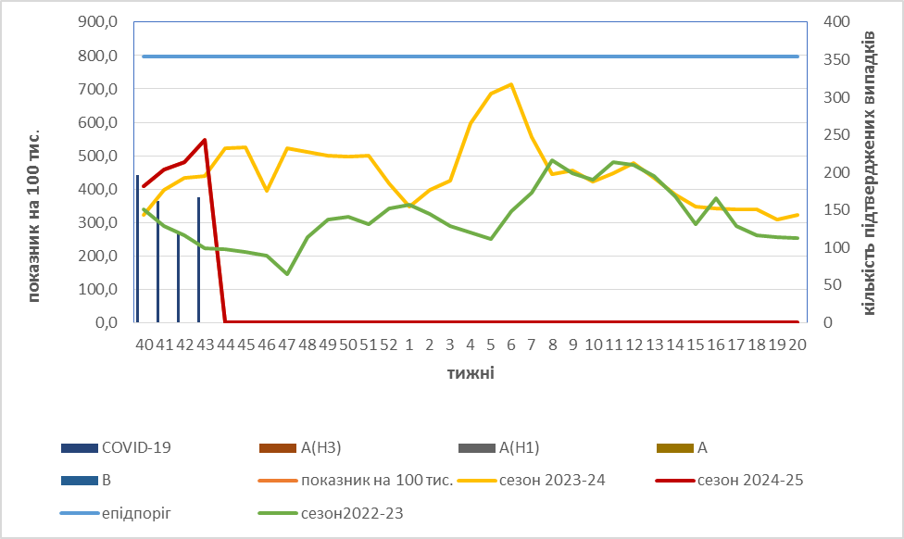

Рис. 4. Захворюваність на грип та гострі респіраторні інфекції у місті Києві та кількість лабораторно підтверджених випадків грипу та COVID-19 станом на 43 тиждень 2024 р. з початку епідемічного сезону.

Як видно з рис.4, захворюваність на грип та гострі респіраторні інфекції у місті Києві є нижчою за епідпоріг і несуттєво відрізняється від минулорічної за цей період. Кількість лабораторно підтверджених випадків COVID-19 у місті Києві з початку сезону не перевищує 200 випадків за тиждень. Лабораторно підтвердженого грипу поки що не реєструється. При проведенні вірусологічних досліджень є лабораторно підтверджені випадки риновірусної, парагрипозної та аденовірусної інфекцій.

Наразі країна перебуває у фазі зростання сезонних респіраторних інфекцій.

Відповідальна за випуск - доктор медичних наук, професор медицини Алла Міроненко